Рекомендации для родителей детей в возрасте 2-3 года
Для полноценного развития ребенка нужно ежедневно заниматься с ним. К 2-3 годам дети уже обладают многими знаниями и умениями, которые необходимо продолжать развивать, а так же учить новому.
Как и ранее, занятия следует проводить в игровой форме, чтобы крохе было интересно. Планируя занятия, чередуйте физическую и умственную деятельность, обращать внимание на то, что бы малыш развивался во всех направлениях.
Развитие творческих способностей
Занятие «Лепка»
Для лепки лучше использовать не пластилин, а тесто. Оно более пластичное и безопасное.
Научите малыша отщипывать небольшие кусочки, катать шарики, колбаски. Можно использовать формочки, с помощью которых кроха сможет сделать фигурки. Ближе к трем годам ребенка можно учить лепить простые фигурки, например, снеговика, змею. Так же с помощью теста можно делать простые аппликации. На заранее подготовленный рисунок раскладывать небольшие кусочки теста, которые сын или дочь будет разглаживать, прикрепляя к картинке в соответствии с цветом.
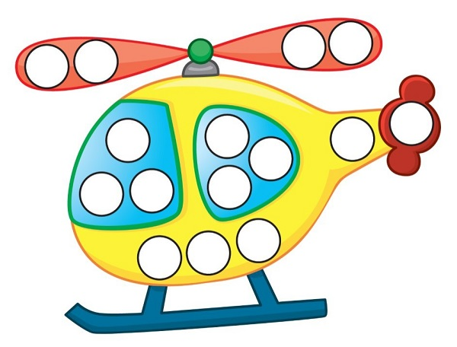
Занятие «Рисование»
Для рисования подходят карандаши, мелки, краски. Рисуя, малютка заодно учит цвета. Дети 2-3 лет, как правило, уже умеют рисовать линии, круги. Хорошо научить дитей изображать картинки, состоящие из этих элементов. Например, для того, чтобы малыш научился рисовать солнышко, желательно сначала показать самому, как это делается, затем нарисовать круг и несколько лучиков, а потом предложить ребенку дорисовать солнце. Скоро он научится самостоятельно рисовать. В этом возрасте нужно учить раскрашивать, не выходя за контур.
Дайте малышу большой лист бумаги и пусть ребенок рисует то, что хочется именно ему в данный момент.
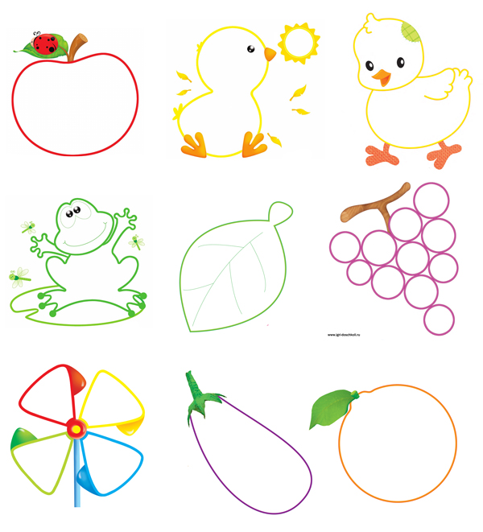
Занятие «Создание аппликаций»
Аппликации можно делать из бумаги, природных материалов, крупы.
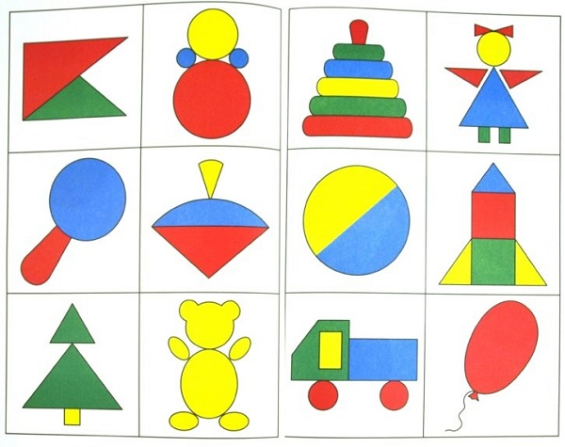
Развитие речи
Занятие с детьми 2-3 лет «Чтение»
Читая книги, необходимо обращать внимание на картинки. Почаще спрашивайте, что изображено на рисунке. Читайте стишки, в которых ребенок сможет добавлять фразы. Ближе к трем годам задавайте вопросы о прочитанной сказке. Загадывайте загадки. Давайте возможность малютке самостоятельно выбрать книгу, которую он хочет почитать.
